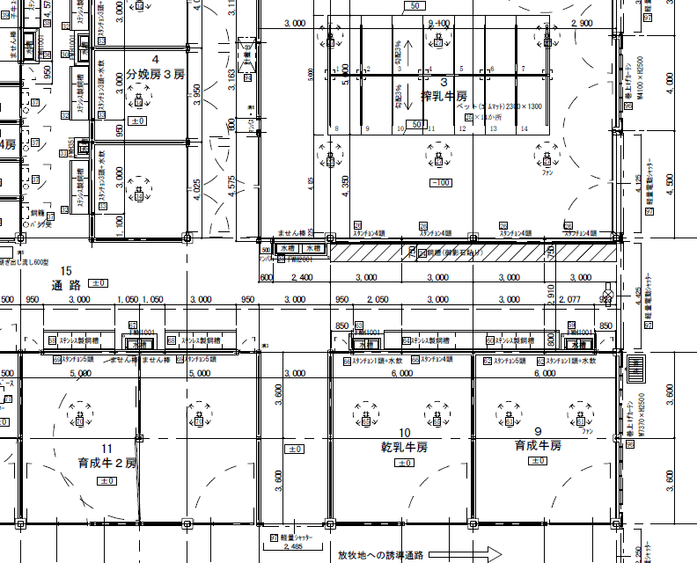
体重計
実効通路幅 3.6m
（御影石仕上げ部を含む）

